Україна у фокусі
26 вересня – 2 жовтня 2011 року

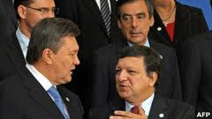

ЗМІСТ

І. Огляд політичних подій за тиждень............................................3
ІІ. Аналітична довідка………………….…………………..….………..….…….………5

Міжнародна політика.
Газотранспортний консорціум:
модернізація чи здача труби?...........................................................5

Саміт «Східного партнерства»:
невивчений урок Віктора Януковича.................................................8

І. Огляд політичних подій за тиждень

Представники громадських організацій, які вимагають відновлення пільг, попередили, що можуть знову вдатися до протестних акцій. За словами керівника громадської організації «Ніхто, крім нас» Бориса Новожилова, сьогодні , коли законопроект перебуває вже в парламенті, громадяни вимагають, не відкликання, а саме скасування документу.

26
вересня
Україна домовилась із Росією про перегляд газових контрактів, підписаних у 2009 році. Про це заявив глава українського уряду Микола Азаров на зустрічі з представниками Парламентської асамблеї Ради Європи. За його словами, компромісу вдалося досягти завдяки планам створити консорціум на базі газотранспортної системи України.

27
вересня
Прокуратура попросила Печерський райсуд Києва призначити екс-прем’єру Юлії Тимошенко покарання у вигляді 7 років позбавлення волі. Про це під час судових дебатів заявила прокурор Лілія Фролова. За її словами, державне обвинувачення вважає провину Юлії Тимошенко доведеною.
Захист Юлії Тимошенко вимагає виправдального вироку і звільнення з-під варти своєї підзахисної. За словами адвоката Юлії Тимошенко Юрія Сухова, обвинувачення не змогло надати доказів вини підсудної. Як він наголосив, обвинувачення було побудоване здебільшого на незаконних припущеннях та особистих судженнях прокурорів.
У НАК "Нафтогаз України" вважають доведеним той факт, що екс-прем’єр Юлія Тимошенко завдала державі збитків. Про це заявив представник цивільного позивача Вадим Куницький під час дебатів. Він нагадав, що Тимошенко інкримінують завдання збитків державі Україна на суму понад 1,5 мільярда гривень.

28
вересня
Адвокат Юлії Тимошенко Олександр Плахотнюк заявив, що жодних збитків від укладених екс-міністром у 2009 році «газових» угод держава не зазнала. За його словами, для НАК «Нафтогаз України» 2009-й рік був прибутковим. Як пояснив захисник, ці висновки містяться у матеріалах, наданих представниками вже нинішньої влади і долучених до справи самим державним обвинуваченням.
У Полтаві та Донецьку розпочалися акції протесту колишніх воїнів-афганців і учасників ліквідації наслідків Чорнобильської катастрофи. Мітингувальники виступають проти скасування соціальних пільг.

Президент Україна Віктор Янукович відбув з робочим візитом до Польщі для участі в саміті «Східного партнерства».

29
вересня

На саміті «Східного партнерства» у Варшаві Президенту України Віктору Януковичу висловили стурбованість долею Юлії Тимошенко. Президент Європейської Ради Герман ван Ромпей вказав на недопустимість застосування вибіркового використання правосуддя щодо колишніх членів уряду в Україні. В свою чергу прем'єр-міністр Польщі Дональд Туск заявив, що справа екс-прем'єра Юлії Тимошенко може ускладнити завершення переговорів про Угоду про асоціацію між Україною та Євросоюзом.

30
вересня
Вирок у справі Юлії Тимошенко може бути оголошений 11 жовтня. Про це повідомив суддя Печерського райсуду Києва Родіон Кіреєв. Перед цим Тимошенко наполягала на тому, щоб суд надав їй перерву до понеділка. Водночас він відмовив у проханні Юлії Тимошенко. Як зазначив суддя Кіреєв, суд вже надавав Тимошенко час для підготовки до дебатів, зокрема, і до останнього слова.
Прем'єр-міністр України Микола Азаров підписав меморандуми з представниками всеукраїнських громадських організацій афганців та чорнобильців щодо врегулювання питань соціального захисту цих категорій громадян. Документ передбачає створення консультативних рад між урядом і громадськими організаціями для спільного визначення подальших дій з підвищення рівня соціального захисту.

ІІ. Аналітична довідка

- Міжнародна політика

ГАЗОТРАНСПОРТНИЙ КОНСОРЦІУМ: МОДЕРНІЗАЦІЯ ЧИ ЗДАЧА ТРУБИ?

26 вересня Прем’єр-міністр України Микола Азаров повідомив, що керівництво Росії нарешті погодилося на перегляд газового контракту з Україною. За його словами, запорукою цього стала досягнута під час зустрічі Президента України Віктора Януковича із президентом і прем’єр-міністром Росії Дмитром Медведєвим і Володимиром Путіним домовленість про створення тристороннього консорціуму з управління українською газотранспортною системою за участю українського «Нафтогазу», російського «Газпрому» і Європейського Союзу (ЄС). Російська сторона, втім, уже встигла заперечити і укладення домовленості про зміну газової угоди, і пріоритетність ідеї створення газотранспортного консорціуму.

Чи буде створено газотранспортний консорціум?
Чи отримає Україна нижчу ціну на газ?

Кулуарні переговори

Інформація про результати переговорів Віктора Януковича з Дмитром Медведєвим і Володимиром Путіним 24 вересня з’явилася далеко не одразу. Протягом наступних двох днів інформаційний вакуум був заповнений лише загальними фразами про досягнення суттєвого прогресу, що змушувало сумніватися в результативності візиту українського Президента до Москви. Очевидним було одне: перемовини керівників двох держав носили закулісний характер.
Подальші заяви представників обох сторін внесли певну ясність щодо результатів переговорів, хоч і носили досить суперечливий характер. Зокрема, стало зрозуміло, що в основі подальших стосунків України та Росії в газовій сфері лежатиме ідея консорціуму з управління українською газотранспортною системою (ГТС), створення якого може призвести до перегляду ціни, яку платить «Нафтогаз» за російський газ. З одного боку, таке зрушення в українсько-російських стосунках можна привітати, адже принаймні на публічному рівні Росія поки відмовилася від риторики щодо вступу України в Митний союз як умови для зменшення ціни на газ. З іншого боку, можливе створення газотранспортного консорціуму також несе для України вельми серйозні загрози.

Рівноправна участь чи поглинання?

Попри попереднє спростування факту домовленості щодо створення консорціуму з управління українською ГТС з боку глави «Газпрому» Олексія Міллера, вірогідність реалізації такого сценарію досить висока. Про це свідчать і слова Миколи Азарова, і неприховане бажання української сторони отримати нижчу ціну на блакитне паливо, яка, скоріше за все, стане реальністю після утворення такого консорціуму. Водночас, якщо ідея спільного підприємства з управління українською ГТС таки втілиться в життя, головне питання полягатиме в тому, хто і на яких умовах візьме в ньому участь.
Зокрема, існують великі сумніви стосовно реалістичності озвучених планів Києва щодо тристороннього характеру консорціуму. В суперечність із ними, зокрема, вступає заява самого Миколи Азарова щодо намірів знизити тариф за транзит газу територією України до рівня собівартості. Зрозуміло, що за таких умов українська ГТС працюватиме без будь-якого прибутку, тому важко уявити, що яка-небудь серйозна європейська компанія погодиться взяти участь в її управлінні. Відповідно, єдиним зиском від частки в такому консорціумі буде контроль над українською газотранспортною інфраструктурою, який навряд чи потрібен комерційним європейським структурам, однак цілком вдовольнить російський «Газпром». У такому разі не йтиме мова і про модернізацію української ГТС, адже без прибутку від транспортування газу на це просто не буде коштів.
Більше того, навіть у разі створення консорціуму за участю європейської компанії з поділом на три рівні частини паритет в управлінні українською ГТС може бути суттєво порушено. Експерти вказують на існування небезпеки того, що учасником спільного підприємства може стати європейська компанія, яка є або афілійованою структурою «Газпрому», або його партнером. У такому разі фактичне управління українською ГТС перейде до рук російської енергетичної компанії, яка контролюватиме її на дві третини. У результаті Україна може втратити право розпоряджатися своєю ГТС, що матиме наслідками суттєве зменшення доходів до бюджету і часткову втрату свого економічного суверенітету. Зрозуміло, що такий сценарій розвитку подій цілком узгоджується з планами Росії та «Газпрому» (а також певного кола людей серед українського керівництва), однак не може бути прийнятним для України.

Ілюзія дешевого газу

Так само вкрай неоднозначними є перспективи зміни цінової політики Росії щодо України. З одного боку, Микола Азаров уже встиг заявити про те, що російська сторона погодилася знизити ціну на імпортований до України газ для бюджетної та соціальної сфер. З іншого боку, механізми такого зниження лишаються невідомими. Багато запитань, зокрема, викликає ціна на газ для населення, особливо зважаючи на те, що сьогодні українці купують газ власного видобутку. Чи означають слова українського прем’єр-міністра, що населення переведуть на російський газ, поки незрозуміло, так само як і те, якою буде майбутня ціна. Немає відповіді і на питання, чи буде дешевшати газ для українських підприємств – жодних заяв на цю тему поки не було.
Крім того, оптимізм української сторони вступає в протиріччя з її прагненням отримати черговий кредитний транш від Міжнародного валютного фонду (МВФ), чиєю ключовою вимогою до України є підвищення тарифів на газ для населення вже до кінця цього року. За умов непевної фінансово-економічної ситуації в світі продовження співпраці з МВФ може бути вкрай важливим для України. Тому цілком вірогідно, що вже наступного року українці будуть платити за газ більше, незважаючи на те, що ціна на нього для «Нафтогазу» стане меншою – так само, як сталося після укладення так званих «харківських угод» у квітні минулого року.

Висновки

Таким чином, після зустрічі Віктора Януковича з Дмитром Медведєвим і Володимиром Путіним в українсько-російських «газових» стосунках позначилося серйозне зрушення. Найбільш вірогідно, що незабаром сторони домовляться про створення консорціуму з управління українською газотранспортною системою в обмін на зниження ціни на російський газ для України. Водночас ризики такого сценарію очевидні, адже спільне управління українськими трубопроводами може перетворитися на їх передачу у власність російського «Газпрому». З іншого боку, вигоди від зниження ціни на газ можуть бути суттєво знівельовані низкою інших чинників, серед яких – необхідність підвищувати тарифи на газ для населення задля отримання кредиту МВФ і непрозорий характер ціноутворення в українському енергетичному секторі.

САМІТ «СХІДНОГО ПАРТНЕРСТВА»: НЕВИВЧЕНИЙ УРОК ВІКТОРА ЯНУКОВИЧА

29–30 вересня у Варшаві відбувся другий саміт ініціативи Європейського Союзу (ЄС) «Східне партнерство». У ньому взяли участь представники усіх 27 країн-членів ЄС та 6 країн-учасниць «Східного партнерства», в тому числі України, яку представляв її Президент Віктор Янукович. У межах широкого кола питань співпраці ЄС з його східними сусідами Україну передусім цікавила перспектива укладення угоди про політичну асоціацію до кінця цього року, а також можливість закріплення на офіційному рівні права України в майбутньому стати членом ЄС.

У чому полягають результати саміту «Східного партнерства» для України?
Якими є шанси укласти угоду про асоціацію з ЄС до кінця року?

Великі сподівання

Попри те, що Україна не чекала від другого саміту «Східного партнерства» яких-небудь конкретних результатів щодо співпраці з ЄС, він мав стати знаковою подією, яка б чітко вказала на те, наскільки виправданими є європейські устремління України. Українське керівництво, перш за все, очікувало від цього саміту офіційного підтвердження того, що в грудні 2011 року буде парафовано угоду про політичну асоціацію між Україною та ЄС, а також сподівалося на те, що у підсумкову декларацію саміту буде включено рядки про перспективи членства України в ЄС. На це сподівалася й Польща, яка, будучи головним «адвокатом» України в Європі, намагалася водночас продемонструвати успішність ініційованого нею «Східного партнерства» та власну ефективність як країни, що наразі головує в Раді ЄС.
Водночас тінь на українські та польські сподівання кидав судовий процес над колишнім прем’єр-міністром України Юлією Тимошенко, на шкідливий характер якого для переговорного процесу України та ЄС неодноразово вказували європейські політики і чиновники. До початку саміту у Варшаві так і не було реалізовано сценарій декриміналізації статті, за якою судять Юлію Тимошенко, який би зняв з неї усі звинувачення. Крім того, 27 вересня судовий процес над лідеркою найбільшої української опозиційної партії відновився, а його перебіг знову продемонстрував упереджене ставлення суду до звинувачуваної. Вочевидь, Віктор Янукович до останнього сподівався, що йому вдасться уникнути ультиматумів від представників ЄС щодо неприпустимості засудження Юлії Тимошенко, і тому саміт «Східного партнерства» відбувався безпосередньо під час судових засідань у Києві.

Стара пісня на новий лад

Однак, за великим рахунком, саміт «Східного партнерства» у Варшаві пройшов без несподіванок для України. Під час зустрічей із канцлером Німеччини Ангелою Меркель, Президентом Європейської Комісії Жозе Мануелем Баррозу і Президентом Європейської Ради Германом ван Ромпеєм Вікторові Януковичу вкотре дали зрозуміти, що винесення обвинувачуваного вироку в справі Юлії Тимошенко може стати на заваді підписання та ратифікації угоди про асоціацію. Про можливість зриву фінальної стадії переговорів України та ЄС у разі продовження кримінального переслідування представників української опозиції заявив навіть прем’єр-міністр Польщі Дональд Туск. Відповідно, стало зрозуміло, що позиція ЄС з приводу справи Тимошенко є непохитною, і сподіватися на будь-які поступки з його боку не варто.
Не давала підстави для надмірного оптимізму українській владі й спільна декларація, оприлюднена за результатами саміту. Зокрема, в ній було зазначено, що учасники саміту «очікують завершення переговорів між Україною і ЄС щодо угод про асоціацію й зону вільної торгівлі до часу проведення саміту ЄС-Україна в грудні 2011 року». Очевидно, що таке формулювання не гарантує укладення угоди про асоціацію вже до кінця цього року, залишаючи це питання відкритим. Крім того, декларація не містила чіткого визнання перспективи членства країн-учасниць «Східного партнерства», на чому наполягали Україна та Молдова: мова, натомість, йшла про «європейські прагнення та європейський вибір деяких партнерів» ЄС. Відповідно, Україна вкотре отримала сигнал з приводу того, що «Східне партнерство» варто розглядати не як крок на шляху до членства в ЄС, а лише як засіб поглиблення стосунків із ним.

Вирішальний момент

Поза тим, лишається очевидним, що доля угоди про асоціацію України з ЄС вирішуватиметься всередині України, а точніше – в залі суду над Юлією Тимошенко. При цьому запевненням Віктора Януковича в тому, що він не чинить і не може чинити жодного впливу на цей судовий процес, його європейські колеги вже давно не вірять. Тому небажання суду звільнити Юлію Тимошенко з-під варти після відновлення судового процесу 27 вересня, на чому постійно наполягали представники ЄС, вочевидь, викликало в них серйозне невдоволення. У результаті, на варшавському саміті Віктор Янукович дістав останнє попередження: засудження Юлії Тимошенко не лише зірве можливу ратифікацію угоди про асоціацію, а й поставить під сумнів її парафування. Свідченням того, що Віктор Янукович отримав цей сигнал, стало рішення суду перенести оголошення вироку на 11 жовтня.
Водночас, усе ще незрозуміло, яке остаточне рішення ухвалить український Президент. З одного боку, вірогідність виправдання Юлії Тимошенко судом практично дорівнює нулю, адже це означало би визнання поразки з боку глави держави і дало би поштовх до зростання популярності його головного політичного опонента. Тому єдиним можливим варіантом звільнення Юлії Тимошенко є, знову ж таки, внесення змін до Кримінального кодексу, які б скасували кримінальну відповідальність за перевищення влади або службових повноважень. Часу для вироблення рішення у Віктора Януковича, втім, лишилося небагато – потенційне винесення звинувачувального вироку 11 жовтня може поставити хрест навіть на парафуванні угоди про асоціацію в грудні 2011 року. Більше того, в разі зриву саміту ЄС-Україна в кінці року наступний шанс парафувати угоду Україна може отримати нескоро, адже ні для кого не секрет, що наразі для країн ЄС стосунки з Україною є далеко не пріоритетними.

Висновки

Отже, саміт «Східного партнерства» у Варшаві 29–30 вересня не приніс жодних несподіванок для українського керівництва. Президент України Віктор Янукович вкотре отримав попередження щодо неприпустимості засудження Юлії Тимошенко, яке цього разу може бути останнім. Відповідно, оголошена перерва у справі колишнього Прем’єр-міністра дає йому час на ухвалення остаточного рішення, від якого залежатиме доля саміту ЄС-Україна в грудні цього року. Якщо до 11 жовтня Юлію Тимошенко буде виправдано завдяки внесенню відповідних змін до Кримінального кодексу, Україна практично гарантовано отримає парафовану угоду про асоціацію вже до кінця року. Якщо ж 11 жовтня вирок у її справі буде звинувачувальним, такий шанс може бути втрачено, що відсуне перспективи укладення угоди між Україною та ЄС на невизначений термін.

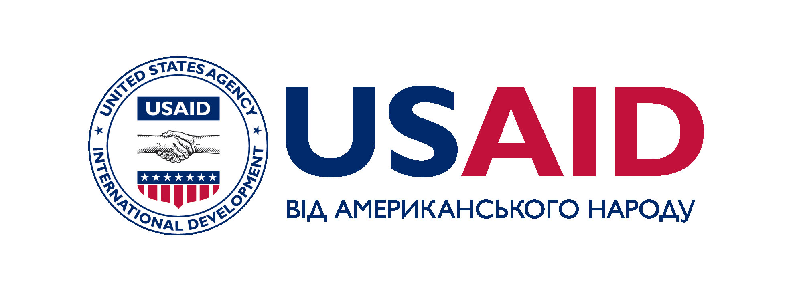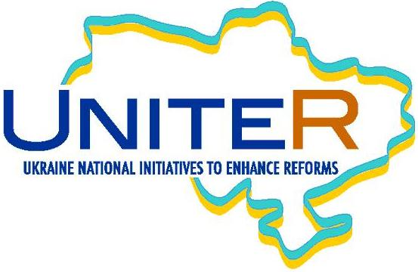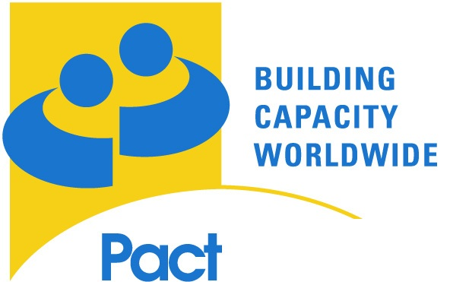

«Україна у фокусі» – щотижневий інформаційно-аналітичний бюлетень Фонду «Демократичні ініціативи» імені Ілька Кучеріва (http://dif.org.ua).

Аналітики ДІФ:
Ірина Бекешкіна
Олексій Сидорчук
Юлія Ільчук
Марія Куц
Катерина Шкапяк

Головний редактор випуску: Ірина Філіпчук

Інформаційно-аналітичний бюлетень «Україна у Фокусі» видається Фондом «Демократичні ініціативи» імені Ілька Кучеріва в рамках проекту «Об’єднуємося заради реформ (UNITER)», що фінансується Агентством США з Міжнародного Розвитку (USAID) та здійснюється Pact в Україні.
Щотижневий випуск бюлетеня став можливий завдяки щирій підтримці американського народу, наданої через Агентство США з міжнародного розвитку (USAID). Зміст випуску є винятковою відповідальністю «Демократичних ініціатив» та не обов’язково відображає точку зору USAID, Pact або уряду США. Забороняється відтворення та використання будь-якої частини цього бюлетеня у будь-якому форматі, включаючи графічний, електронний, копіювання чи використання в будь-який інший спосіб без відповідного посилання на
оригінальне джерело.

